ANALISIS KUALITAS TIDUR BERDASARKAN GAYA HIDUP MENGGUNAKAN METODE FUZZY TSUKAMOTO
Bagus Joyo Tirto Nugroho¹⁾, Rina Filia Sari²⁾, Sriani³⁾
1)Program Studi Ilmu Komputer, Fakultas Sains Dan Teknologi,
Universitas Islam Negeri Sumatera Utara, Indonesia
Email: Bagusnugroho1610@gmail.com ¹⁾ , rinafiliasari@uinsu.ac.id²⁾ , sriani@uinsu.ac.id³⁾
Abstrak
Kualitas tidur mempunyai peranan penting dalam menjaga kesehatan fisik dan mental, serta mempengaruhi kinerja seseorang sehari-hari. Tidur yang cukup dan berkualitas membantu tubuh dalam proses pemulihan, memperkuat sistem kekebalan tubuh, memperbaiki jaringan, dan memulihkan energi. Selain itu, kualitas tidur yang baik dapat menurunkan risiko penyakit kronis seperti diabetes, jantung, dan hipertensi dengan menjaga keseimbangan hormonal dan metabolisme. Salah satu metode yang efektif dalam mengatasi ketidakpastian dan variabilitas data adalah metode fuzzy Tsukamoto. Penelitian ini bertujuan untuk: (1) menganalisis pengaruh gaya hidup terhadap kualitas tidur, (2) membangun model prediktif kualitas tidur menggunakan fuzzy Tsukamoto, dan (3) memberikan rekomendasi yang dipersonalisasi untuk meningkatkan kualitas tidur berdasarkan profil gaya hidup individu. Model fuzzy Tsukamoto berhasil diterapkan dalam mengevaluasi kualitas tidur dengan variabel input durasi tidur, aktivitas fisik, detak jantung dan jumlah langkah harian.
Kata Kunci: Kualitas tidur, Fuzzy Tsukamoto, Gaya hidup
Abstract
Sleep quality has an important role in maintaining physical and mental health, and influences a person's daily performance. Adequate and quality sleep helps the body in the recovery process, strengthens the immune system, repairs tissues, and restores energy. In addition, good quality sleep can reduce the risk of chronic diseases such as diabetes, heart disease and hypertension by maintaining hormonal and metabolic balance. Various methods are used to analyze sleep quality, including technology-based approaches such as wearable devices and sleep monitoring apps. One method that is effective in dealing with uncertainty and variability in data is the Tsukamoto fuzzy method. This study aims to: (1) analyze the influence of lifestyle on sleep quality, (2) build a predictive model of sleep quality using fuzzy Tsukamoto, and (3) provide personalized recommendations to improve sleep quality based on individual lifestyle profiles. The Tsukamoto fuzzy model was successfully applied in evaluating sleep quality with input variables of sleep duration, physical activity, heart rate and number of daily steps.
Keywords: Sleep quality, Fuzzy Tsukamoto, Lifestyle

PENDAHULUAN
Tidur adalah kondisi alami dengan penurunan kesadaran dan respons terhadap rangsangan. Tidur yang berkualitas mendukung pemulihan tubuh serta fungsi kognitif, emosional, dan fisik [1]. Kualitas tidur yang baik berperan penting dalam menjaga kesehatan fisik dan mental, meningkatkan kinerja harian, serta mengurangi risiko penyakit kronis. [2].
Gaya hidup sangat memengaruhi kualitas tidur, termasuk durasi tidur, aktivitas fisik, berat badan, tekanan darah, stres, dan kebiasaan tidur. Stres tinggi dapat mengganggu tidur dengan meningkatkan metabolisme, aktivitas saraf simpatik, dan produksi hormon kortisol [3].
Aktivitas fisik teratur meningkatkan kualitas tidur dengan memberi sinyal istirahat pada tubuh dan mendukung pemulihan. Kurang gerak atau pola tidak teratur dapat mengganggu tidur. Aktivitas fisik juga memicu produksi Delta Inducing Peptide Sleep (DIPS), yang memperbaiki kualitas tidur [4]. Penting untuk memahami pengaruh gaya hidup terhadap kualitas tidur guna mengambil langkah tepat dalam meningkatkannya, baik secara individu maupun masyarakat [5].
Di antara berbagai metode yang dapat digunakan, fuzzy Tsukamoto menonjol karena kemampuannya mengatasi ketidakpastian dan variabilitas data tidur [6]. Fuzzy Tsukamoto dipilih untuk analisis kualitas tidur karena kemampuannya menangani data tidak pasti dan menghasilkan output numerik yang halus, berbeda dengan fuzzy Sugeno yang lebih cocok untuk klasifikasi sederhana [7]. Kelebihan lain metode ini adalah kemampuannya memberikan hasil lebih akurat dan sesuai dengan kondisi nyata, karena mampu mengakomodasi variabilitas individu dalam pola tidur dan gaya hidup mereka [8].
METODE PENELITIAN
TAHAPAN PENELITIAN
Dalam penelitian ini menggunakan kerangka penelitian sebagai berikut :
- Pengumpulan dan Analisis Data
Data tentang kualitas tidur diperoleh dari bank data Google, yaitu Kaggle dapat diakses melalui tautan berikut ini : https://www.kaggle.com/datasets/uom190346a/sleep-health-and-lifestyle-dataset/data.
- Pengolahan Data
Setelah dianalisis, data dikelola dan diuji menggunakan metode fuzzy Tsukamoto untuk mendapatkan hasil mengenai kualitas tidur seseorang. Proses pengolahan data ini dilakukan dengan bantuan aplikasi Matlab.
HASIL DAN PEMBAHASAN
ANALISIS DATA
Analisis data adalah proses mengolah, menginterpretasi, dan menguraikan data untuk memperoleh informasi yang berguna dalam pengambilan kesimpulan. Ini merupakan langkah penting dalam mengubah data mentah menjadi keputusan akhir. Penelitian ini juga menggunakan diagram alir seperti yang ditunjukkan pada Gambar 1 dalam bagian ulasan sebelumnya.
PENGOLAHAN DATA
Data yang digunakan merupakan data yang telah di proses pada situs open data pada situs web kaggle dengan nama Sleep Health And Lifestyle Dataset. Data tersebut dapat dilihat pada Tabel 1 dibawah ini.

Tabel 1 Data Individual Kualitas Tidur
Person id | Durasi Tidur (jam) | Aktivitas Fisik (skor) | Denyut Jantung (BPM) | Langkah Harian (Langkah kaki)
1 | 5,9 | 30 | 85 | 3000
2 | 6.5 | 40 | 80 | 7000
3 | 6.2 | 60 | 75 | 10000
4 | 6.5 | 40 | 80 | 4000
5 | 6.2 | 60 | 75 | 10000
6 | 6.4 | 35 | 78 | 4100
KRITERIA VARIABEL
Kriteria variabel yang digunakan pada penelitian ini dapat dilihat pada Tabel 2 berikut.
Tabel 2 Kriteria Variabel
Variabel Input | Himpunan Fuzzy | Semesta Pembaca | Domain
Durasi Tidur | Pendek | 0 – 7,9 | 0 – 5,9 – 6,5
Durasi Tidur | Cukup | 0 – 7,9 | 5,9 – 6,5 – 7,9
Durasi Tidur | Panjang | 0 – 7,9 | 6,5 -7,9 -7,9
Aktivitas Fisik | Rendah | 0 - 75 | 0 – 30 - 50
Aktivitas Fisik | Sedang | 0 - 75 | 30 – 50 – 75
Aktivitas Fisik | Tinggi | 0 - 75 | 50 – 75 - 75
Denyut Jantung | Rendah | 0 - 85 | 0 – 68 - 70
Denyut Jantung | Sedang | 0 - 85 | 68 – 70 – 85
Denyut Jantung | Tinggi | 0 - 85 | 70 – 85 - 85
Langkah Harian | Sedikit | 0 - 10000 | 0 – 3000 - 5000
Langkah Harian | Sedang | 0 - 10000 | 3000 – 5000 – 10000
Langkah Harian | Banyak | 0 - 10000 | 5000 – 10000 - 10000
Variabel Output | Himpunan Fuzzy | Semesta Pembaca | Domain
Kualitas Tidur | Buruk | 0 - 100 | 0 – 25 – 50
Kualitas Tidur | Cukup | 0 - 100 | 25 – 50 – 100
Kualitas Tidur | Baik | 0 - 100 | 50 -100 - 100

FUZZIFIKASI
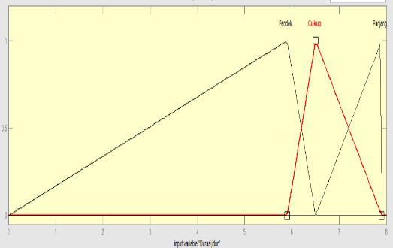
Ditemukan nilai minimum pada variable durasi tidur adalah 5,9 dan maksimum 7,9.
Gambar 1 Grafik Durasi Tidur
$μPendek\left[x\right]= \left\{\begin{aligned}1 \\ \frac{6,5-x}{6,5-5,9} ; \\ 0\end{aligned}\right.\begin{matrix}x≤5,9 \\ 5,9{≤x≤6,5} \\ x≥6,5\end{matrix}$ (1)
$μCukup\left[x\right]= \left\{\begin{aligned}0 \\ \frac{x-5,9}{6,5-5,9} ; \\ \frac{7,9-x}{7,9-6,5}\end{aligned}\right.\begin{matrix}x≤5,9 atau x≥7,9 \\ 5,9{≤x≤6,5} \\ 6,5≤x≤7,9\end{matrix}$ (2)
$μPanjang\left[x\right]= \left\{\begin{aligned}0 \\ \frac{x-6,5}{7,9-6,5} ; \\ 1\end{aligned}\right.\begin{matrix}x≤6,5 \\ 6,5{≤x≤7,9} \\ x≥7,9\end{matrix}$ (3)
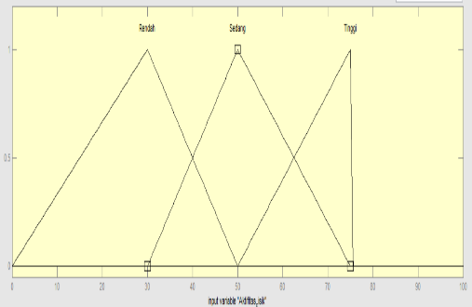
Ditemukan nilai minimum pada variable aktivitas fisik adalah 30 dan maksimum 75.
Gambar 2 Grafik Aktivitas Fisik
$μRendah\left[x\right]= \left\{\begin{aligned}1 \\ \frac{50-x}{50-30} ; \\ 0\end{aligned}\right.\begin{matrix}x≤30 \\ 30{≤x≤50} \\ x≥50\end{matrix}$ (4)
$μSedang\left[x\right]= \left\{\begin{aligned}0 \\ \frac{x-30}{50-30} ; \\ \frac{75-x}{75-50}\end{aligned}\right.\begin{matrix}x≤30 atau x≥75 \\ 30{≤x≤50} \\ 50≤x≤75\end{matrix}$ (5)
$μTinggi\left[x\right]= \left\{\begin{aligned}0 \\ \frac{x-50}{75-50} ; \\ 1\end{aligned}\right.\begin{matrix}x≤50 \\ 50{≤x≤75} \\ x≥75\end{matrix}$ (6)
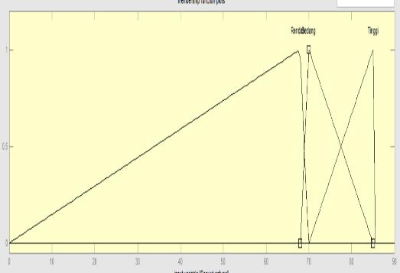
Ditemukan nilai minimum pada variable denyut jantung adalah 68 dan maksimum 85.
Gambar 3 Grafik Denyut Jantung
$μRendah\left[x\right]= \left\{\begin{aligned}1 \\ \frac{70-x}{70-68} ; \\ 0\end{aligned}\right.\begin{matrix}x≤68 \\ 68{≤x≤70} \\ x≥70\end{matrix}$ (7)
$μSedang\left[x\right]= \left\{\begin{aligned}0 \\ \frac{x-68}{70-68} ; \\ \frac{85-x}{85-70}\end{aligned}\right.\begin{matrix}x≤68 atau x≥85 \\ 68{≤x≤70} \\ 70≤x≤85\end{matrix}$ (8)
$μTinggi\left[x\right]= \left\{\begin{aligned}0 \\ \frac{x-70}{85-70} ; \\ 1\end{aligned}\right.\begin{matrix}x≤70 \\ 70{≤x≤85} \\ x≥85\end{matrix}$ (9)
Ditemukan nilai minimum pada variable langkah harian adalah 3000 dan maksimum 10000.
$μSedikit\left[x\right]= \left\{\begin{aligned}1 \\ \frac{5000-x}{5000-3000} ; \\ 0\end{aligned}\right.\begin{matrix}x≤3000 \\ 3000{≤x≤5000} \\ x≥5000\end{matrix}$ (10)
$μSedang\left[x\right]= \left\{\begin{aligned}0 \\ \frac{x-3000}{5000-3000} ; \\ \frac{10000-x}{10000-5000}\end{aligned}\right.\begin{matrix}x≤3000 atau x≥10000 \\ 3000{≤x≤5000} \\ 5000≤x≤10000\end{matrix}$ (11)
$μBanyak\left[x\right]= \left\{\begin{aligned}0 \\ \frac{x-5000}{10000-5000} ; \\ 1\end{aligned}\right.\begin{matrix}x≤5000 \\ 5000{≤x≤10000} \\ x≥10000\end{matrix}$ (12)
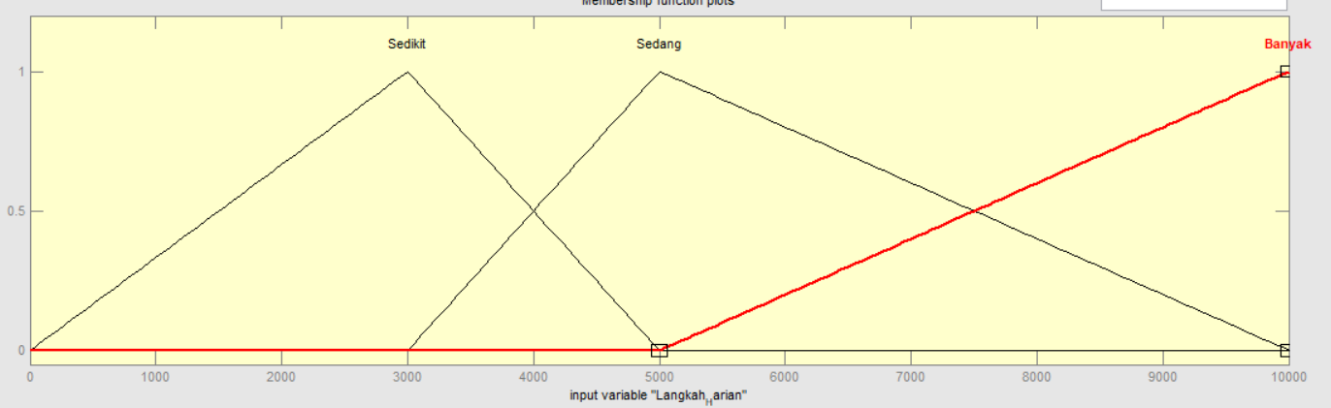
Gambar 4 Grafik Langkah Harian
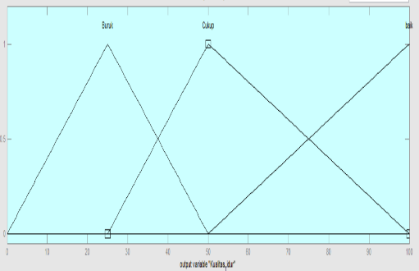
Pada variabel kualitas tidur, penulis menentukan nilai kualitas tidur berdasarkan Wearable Data Sleep Index dan Pittsburgh Sleep Quality Index (PSQI), yang mana berdasarkan indeks tersebut semesta nilai dari kualitas tidur adalah 0 sampai 100.
Gambar 5 Grafik Kualitas Tidur
$μBuruk\left[Z\right]= \left\{\begin{aligned}1 \\ \frac{50-z}{50-25} ; \\ 0\end{aligned}\right.\begin{matrix}z≤25 \\ 25{≤z≤50} \\ z≥50\end{matrix}$ (13)
$μCukup\left[Z\right]= \left\{\begin{aligned}0 \\ \frac{z-25}{50-25} \\ \frac{100-z}{100-50} ; \\ \end{aligned}\right. \begin{matrix}z≤25 atau z≥100 \\ \begin{matrix}25≤z≤50 \\ \begin{matrix}50≤z≤100 \\ \end{matrix}\end{matrix}\end{matrix}$ (14)
$μBaik\left[Z\right]=\left\{\begin{aligned}0 \\ \frac{z-50}{100-50} ; \\ 1\end{aligned}\right.\begin{matrix}z≤50 \\ 50{≤z≤100} \\ z≥100\end{matrix}$ (15)
PEMBENTUKAN HIMPUNAN FUZZY
Berdasarkan bentuk umum yang didapat ada aturan dasar fuzzy Tsukamoto dan jumlah dari fuzzy dari masing – masing variabel input, maka dapat dibentuk 81 rule fuzzy yang akan mungkin terjadi di Matlab yang dapat dilihat pada Gambar 6 berikut.
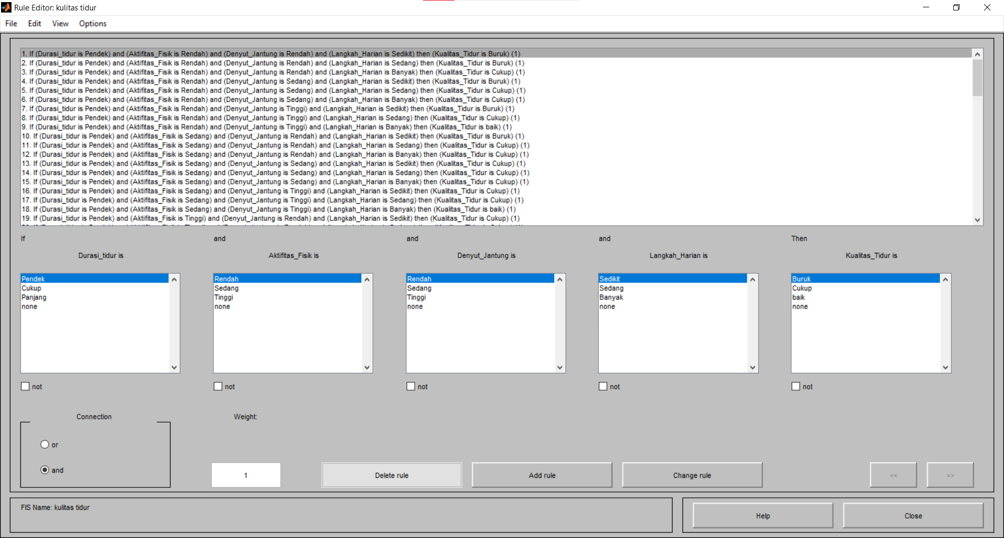
Gambar 6 Rule Fuzzy Tsukamoto
REPRESENTASI DATA
DATA PERSON 1
Tabel 4 Data Person 1
Person id | Durasi Tidur | Aktivitas Fisik | Denyut Jantung | Langkah Harian
1 | 5,9 | 30 | 85 | 3000
- Durasi Tidur
μPendek[5,9]=1
μSedang[5,9]=0
μPanjang[5,9]= 0
- Aktivitas Fisik
μRendah[30]=1
μSedang[30]= 0
μTinggi[30]= 0
- Denyut Jantung
μRendah[85]=0
μSedang[85]= 0
μTinggi[85]= 1
- Langkah Harian
μSedikit[3000]=1
μSedang[3000]= 0
μBanyak[3000]= 0
Selanjutnya, setiap derajat keanggotaan yang sudah diproses akan dilakukan penyesuaian terhadap 81 rule yang sudah dibuat sebelumnya, kemudian 81 rule tersebut terdapat 1 rule yang cocok untuk data person 1 yaitu :
Tabel 5 Aturan Fuzzy Person 1
Rule | Input |  |  |  | Output
Rule | Durasi Tidur | Aktivitas Fisik | Denyut Jantung | Langkah Harian | Kualitas Tidur
7 | Pendek | Rendah | Tinggi | Sedikit | Buruk

$$α-\left[R7\right]=\min\left(μPendek\left[5,9\right]∩μRendah\left[30\right]∩μTinggi\left[85\right]∩μSedikit\left[3000\right]\right)$$
$$=\min\left(1∩1∩1∩1\right) \\ =1$$
Fungsi implikasi aturan
zn = zmax - αpredikatn × (zmax – zmin)
= 50 – 1 ×(50-25)
= 25
Selanjutnya adalah menghitung nilai defuzzifikasi menggunaka rumus Weight Average (WA) :
$$WA=\frac{\left(a1*z1\right)+an*zn}{a1+an} \left(16\right)$$
$WA=\frac{25}{1}$= 25
KLASIFIKASI DATA
Berdasarkan indeks Wearable Data Sleep Index dan Pittsburgh Sleep Quality Index (PSQI) berikut adalah klasifikasi kualitas tidur dalam skala 0-100 yang dibagi kedalam kategori Buruk, Cukup, dan Baik [10].
Hasil defuzzifikasi dari setiap masing masing person akan diklasifikasikan kedalam klasifikasi kualitas tidur berdasarkan skor yang didapat ketika dilakukan defuzzifikasi sebelumnya yang hasilnya dapat dilihat pada Tabel 6 dibawah ini.
Tabel 6 Hasil Klasifikasi Kualitas Tidur
Person id | Input |  |  |  | Output
Person id | Durasi Tidur | Aktivitas Fisik | Denyut Jantung | Langkah Harian | Kualitas Tidur
1 | 5.9 | 30 | 85 | 3000 | Buruk
2 | 6.5 | 40 | 80 | 7000 | Cukup
3 | 6.2 | 60 | 75 | 10000 | Baik
4 | 6.5 | 40 | 80 | 4000 | Cukup
5 | 6.2 | 60 | 75 | 10000 | Baik
6 | 6.4 | 35 | 78 | 4100 | Cukup

Berdasarkan hasil pengujian analisis kualitas tidur berdasarkan gaya hidup. variabel yang sangat mempengaruhi kualitas tidur berdasarkan metode fuzzy Tsukamoto adalah durasi tidur dan langkah harian.

SIMPULAN
Model fuzzy Tsukamoto telah berhasil diterapkan untuk mengevaluasi kualitas tidur berdasarkan beberapa variabel input yaitu durasi tidur, aktivitas fisik, detak jantung dan jumlah langkah harian. Model fuzzy Tsukamoto yang dibangun dalam penelitian ini dapat digunakan sebagai alat bantu untuk mengevaluasi kualitas tidur berdasarkan data kesehatan seseorang.
DAFTAR PUSTAKA
[1] S. D. Gunarsa and S. Wibowo, “Hubungan Kualitas Tidur Dengan Kebugaran Jasmani Siswa,” J. Pendidik. Olahraga dan Kesehat., vol. 9, no. 1, pp. 43–52, 2021.
[2] T. S. Ponidjan, E. Rondonuwu, D. Ransun, H. J. Warouw, and J. H. Raule, “Kualitas Tidur Sebagai Faktor Yang Berimplikasi Pada Konsentrasi Dan Motivasi Belajar Anak Remaja,” e-PROSIDING SEMNAS Dies Natalis 21 Poltekes Kemenkes Manad., pp. 49–58, 2022.
[3] M. R. Muttaqin, D. J. Rotinsulu, and S. Sulistiawati, “Hubungan antara Kualitas Tidur dengan Tingkat Stres pada Mahasiswa Fakultas Kedokteran Universitas Mulawarman,” J. Sains dan Kesehat., vol. 3, no. 4, pp. 586–592, 2021, doi: 10.25026/jsk.v3i4.618.
[4] A. Fitria and S. Aisyah, “Hubungan Aktivitas Fisik Dengan Kualitas Tidur Pada Lanjut Usia di Desa Babah Dua,” J. Gentle Birth, vol. 3, no. 1, pp. 1–11, 2020.
[5] U. Sultan, A. Tirtayasa, N. R. Haryana, R. Rosmiati, E. M. Purba, and H. Firmansyah, “Generation Z Lifestyle in Aspect of Eating Behavior, Stress, Sleep Quality and Its Relation to Nutritional Status: Literature Review,” J. Gizi Kerja dan Produkt., vol. 4, no. 2, pp. 267–282, 2023.
[6] A. Irdayanti, A. A. Hakim, S. Permatasari, and M. R. Edy, “APPLICATION OF FUZZY LOGIC IN DETERMINING THE AMOUNT OF COTO PRODUCTION AT THE COTO DAENG TATA WARUNG USING FUZZY LOGIC BASED ON THE TSUKAMOTO,” pp. 11–20, 2024.
[7] R. Reynaldi, W. Syafrizal, and M. F. Al Hakim, “Analisis Perbandingan Akurasi Metode Fuzzy Tsukamoto dan Fuzzy Sugeno Dalam Prediksi Penentuan Harga Mobil Bekas,” Indones. J. Math. Nat. Sci., vol. 44, no. 2, pp. 73–80, 2021, doi: 10.15294/ijmns.v44i2.32967.
[8] N. A. T. Wahyuni, A. C. Fauzan, and H. Harliana, “Implementasi Algoritma Fuzzy Tsukamoto Untuk Penilaian Kinerja Pegawai Universitas Nahdlatul Ulama Blitar,” J. Autom. Comput. Inf. Syst., vol. 1, no. 2, pp. 75–88, 2021, doi: 10.47134/jacis.v1i2.11.
[9] H. Jahrami, A. S. BaHammam, N. L. Bragazzi, Z. Saif, M. Faris, and M. V. Vitiello, “Sleep problems during the COVID-19 pandemic by population: A systematic review and meta-analysis,” J. Clin. Sleep Med., vol. 17, no. 2, pp. 299–313, 2021, doi: 10.5664/JCSM.8930.
[10] D. Damayanti, “Implementasi Slow Stroke PENDAHULUAN Diabetes melitus ( DM ) atau kencing manis merupakan penyakit non infeksi yang paling populer tidak hanya di Indonesia tetapi di kematian disebabkan langsung oleh diabetes Berdasarkan hasil Riset Kesehatan,” vol. 5, 2025.

